**POSTOPKI ZA DEKONTAMINACIJO**

**Izdaja 1**

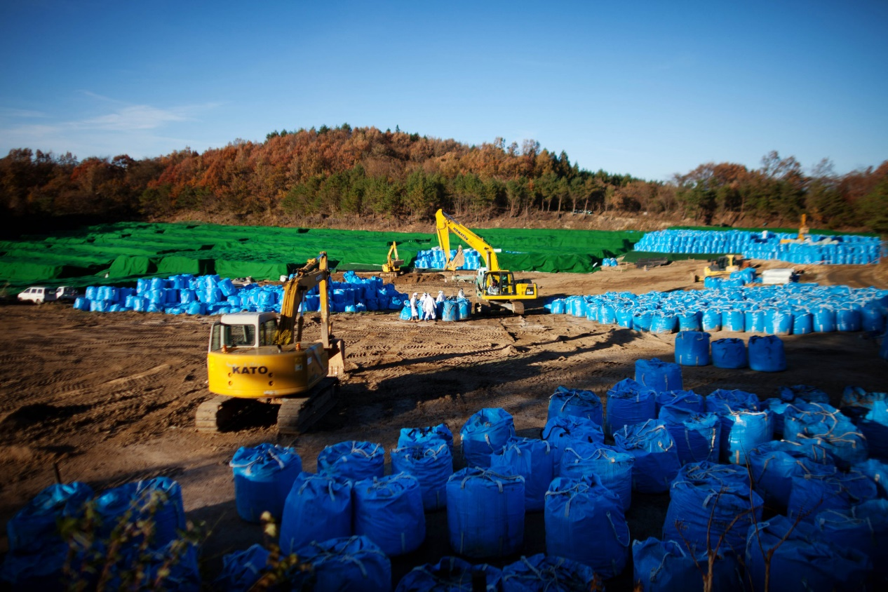

**2021**

|  |  |
| --- | --- |
| **Ime in priimek** | **Podpis in datum** |
| **Pripravili:** | |
| Tamara Gregorčič | ZA: Metka Tomažič |
| Metka Tomažič |  |
| **Pregledali:[1]** | |
| Igor Osojnik |  |
| Michel Cindro |  |
| Igor Grlicarev |  |
| Darja Slokan Dušič |  |
|  |  |
| **Odobril:** | |
| Igor Sirc |  |

|  |  |
| --- | --- |
|  | Uprava RS za jedrsko varnost |
|  | februar 2022 |
| Št.: | URSJV/DP – 225/2021 |
| Naslov: | URSJV, Litostrojska cesta 54, 1000 Ljubljana |
| Telefon: | +386-1/472 11 00 |
| Faks: | +386-1/472 11 99 |
| E-pošta: | [gp.ursjv@gov.si](mailto:gp.ursjv@gov.si) |
| Splet: | [www.ursjv.gov.si](http://www.ursjv.gov.si) |

**VSEBINA**

1. Uvod 1

2. Koncept dekontaminacije 1

2.1 Predlog izjemnega ukrepa 2

2.2 Karakterizacija in kartiranje radiološko onesnaženih območij 2

2.2.1 Kartiranje radiološko onesnaženih območij 3

2.3 Kriteriji za dekontaminacijo 3

2.4 Načrt dekontaminacije 4

2.4.1 Vloga pooblaščenega izvedenca za varstvo pred sevanji 4

2.4.2 Vsebina načrta za dekontaminacijo 5

2.4.3 Vzpostavitev prioritetnih kategorij 5

2.4.4 Dokumentiranje 6

2.5 Izvedba dekontaminacije 6

2.6 Ravnanje z radioaktivnimi odpadki 7

2.7 Po-dekontaminacijski nadzor 7

2.8 Obveščanje prebivalstva 8

3. Viri 9

4. Priloge 10

**SLIKA**

Slika 1: Koncept dekontaminacije 1

**PRILOGE**

Priloga 1: Dekontaminacija zgradb 10

Priloga 2: Dekontaminacija kmetijskih površin 11

Priloga 3: Faktorji dekontaminacijskih postopkov za različne tipe površin 12

Priloga 4: Uspešnost dekontaminacije površin 13

# Uvod

Glavni namen dekontaminacije življenjskega okolja (v nadaljevanju »dekontaminacije«[2]) je, da v čim krajšem času zmanjšamo izpostavljenost prebivalstva ionizirajočemu sevanju kot posledico izrednega dogodka[3] in povrnemo življenjsko okolje v stanje pred izrednim dogodkom oziroma v stanje, primerno za bivanje.

# Koncept dekontaminacije

Odločitev za dekontaminacijo mora biti utemeljena in smiselno načrtovana, saj je lahko, sploh v primeru večjega izrednega dogodka (npr. jedrske nesreče), povezana z zelo visokimi finančnimi stroški (priloga 3) in je lahko tudi organizacijsko zelo zahtevna. Pomembno je, da so vnaprej določeni kriteriji za dekontaminacijo, ki zagotavljajo, da je dekontaminacija opravljena na potrebnih območjih in v obsegu, da je količina radioaktivnih odpadkov, ki nastanejo pri dekontaminaciji, obvladljiva in je dosežen namen dekontaminacije. Koncept dekontaminacije je prikazan na sliki 1, posamezne aktivnosti pa so opisane v nadaljevanju.

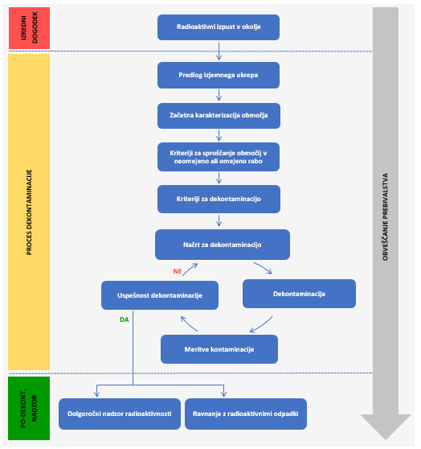

Slika 1: Koncept dekontaminacije

# Predlog izjemnega ukrepa

Ob koncu izrednega dogodka, tj. ko se takojšnji in zgodnji ukrepi za zaščito in reševanje ne izvajajo več, lahko, v primeru, ko je med izrednim dogodkom prišlo do izpusta ali razlitja radioaktivnih snovi, ostane del objektov ali ozemlja kontaminiran. Sanacija posledic izrednega dogodka, kamor sodi tudi dekontaminacija, se prične s pripravo predloga izjemnega ukrepa. Izvajalcu sevalne dejavnosti, ki uporablja vir sevanja ali upravlja objekt, zaradi katerega je nastal izredni dogodek, ga odredi na podlagi 2. odstavka 165. člena Zakona o varstvu pred ionizirajočimi sevanji (ZVISJV-1, Ur. l. RS, št. 76/17 in 26/19) organ, pristojen za jedrsko varnost. Če gre za vir sevanja, ki se ga uporablja v zdravstvu ali veterinarstvu in se ga ne uporablja v sevalnem objektu ali če gre za izredni dogodek pri radioloških posegih, odredi izjemne ukrepe iz 1., 2. in 3. odstavka 165. člena ZVISJV-1 organ, pristojen za varstvo pred sevanji. Usmeritve za pripravo tovrstnih izjemnih ukrepov so zbrane v organizacijskem navodilu Uprave RS za jedrsko varnost ON 5.3.9 Priprava izjemnih ukrepov po izrednem dogodku.

V primeru dogodkov z izredno velikimi posledicami (velike kontaminirane površine, dolgotrajna sanacija, veliko vpletenih prebivalcev, velike količine radioaktivnih odpadkov ipd.) bo zagotovo potrebno v priprave izjemnih ukrepov vključiti druge državne organe, Vlado RS, morebiti tudi zahtevati pomoč iz tujine ali celo sprejeti poseben zakon v Državnem zboru [10].

# Karakterizacija in kartiranje radiološko onesnaženih območij

Začetna karakterizacija radiološko onesnaženega območja vključuje meritve kontaminacije z namenom, da se pridobi informacije o obsegu kontaminacije, oceni vplive na okolje in na prebivalstvo, določi postopke dekontaminacije, oceni vrsto in količino radioaktivnih odpadkov, ki bodo nastali ob dekontaminaciji ter določi kriterije za oceno uspešnosti dekontaminacije. Primarne meritve so meritve hitrosti doze, obenem pa se skuša ugotoviti tudi vrsto kontaminacije. Kontaminacija, ki ni vezana, se lahko prenaša z obutvijo, vetrom in vozili. Čeprav je v tem primeru postopek dekontaminacije olajšan, pa hkrati obstaja tudi večja možnost za širjenje kontaminacije.

Skladno z Uredbo o zmanjšanju izpostavljenosti zaradi naravnih radionuklidov in preteklih dejavnosti ali dogodkov [2] se začetna karakterizacija območja[4] po izrednem dogodku lahko začne na podlagi ugotovitev inšpekcijskega nadzora, poročila o pregledu in meritev pooblaščenih izvedencev varstva pred sevanji, zgodovinskih informacij o dejavnostih ali katerihkoli drugih informacij, ki bi vodile v sum izpostavljenosti na območju, kjer so ostanki iz preteklih dejavnosti ali kot posledica izrednega dogodka. Karakterizacija območja obsega naslednje meritve:

* meritve hitrosti doz sevanja gama in po potrebi analizo vzrokov za povečane hitrosti doz,
* identifikacijo in meritve aktivnosti oziroma koncentracije aktivnosti pričakovanih radionuklidov glede na vrsto izrednega dogodka ter po potrebi meritve koncentracije aktivnosti v površinskih in podzemnih vodah in
* meritev kontaminacije območja ali proizvodov, ki izvirajo iz tega območja.

Uprava Republike Slovenije za jedrsko varnost (URSJV) določi razporeditev pooblaščenih izvedencev varstva pred sevanji za izvedbo začetne karakterizacije območja. Pri tem je potrebno upoštevati, da zmogljivosti izvajalcev predstavljajo ozko grlo. Cilj je, da se območja z visoko prioriteto (glej poglavje 2.4.3 Vzpostavitev prioritetnih kategorij) pokrijejo najprej. Če so kapacitete še na razpolago, se pregledajo območja s srednjo prioriteto. Če ostane še kaj prostih kapacitet, se kapacitete usmerijo na območja z nizko prioriteto. Če je na terenu možno in izvedljivo, je končni cilj, da so vsa območja pokrita 100 %, kar je v primeru, ko nacionalne kapacitete za dosego tega cilja niso zadostne, možno doseči z mednarodno pomočjo.[5]

Meritve izvede pooblaščeni izvedenec varstva pred sevanji, ki je pooblaščen za izvanjae teh meritev. Pri obsežnih izrednih dogodkih je potrebno vključiti vse razpoložljive pooblaščene izvedence varstva pred sevanji in jih koordinirati. Za njihovo koordinacijo je zadolžena URSJV. Poleg tega pa URSJV tudi zbira vse meritve od sodelujočih pooblaščenih izvedencev varstva pred sevanji. Po izvedenih meritvah mora pooblaščeni izvedenec pripraviti poročilo o meritvah, ki mora vsebovati najmanj [2]:

* z meritvami kontaminacije določena območja kontaminacije z navedbo radionuklidov, ki povzročajo prekomerno izpostavljenost;
* razmejitve območij z različnimi hitrostmi doz;
* predlog razmejitve in označitve območij z različnimi stopnjami kontaminacije in hitrosti doz;
* oceno izpostavljenosti prebivalcev, če bi ostali na kontaminiranem območju in sanacija ne bi bila izvedena;
* oceno izpostavljenosti prebivalcev v neposredni okolici kontaminiranega območja;
* predlog ukrepov varstva pred sevanji za zmanjšanje izpostavljenosti in za nadzor širjenja kontaminacije in ustrezno dekontaminacijo oseb, opreme in materiala.

Začetna karakterizacija območja se opravi skladno s kriteriji dekontaminacije, ki so opisani v poglavju 2.3. Karakterizacija območja naj se opravi v čim krajšem času, v obdobju od nekaj dni do nekaj tednov od pričetka izrednega dogodka.

#### Kartiranje radiološko onesnaženih območij

S kartiranjem radiološke onesnaženosti se ugotovi prisotnost radiološke onesnaženosti okolja, vrsto radionuklidov in nivoje sevanja na kontaminiranem območju:

* izmeri se nivoje sevanja (hitrost zunanjega sevanja gama), kontaminacijo tal (radioaktivnost na m2 površine in sestavo radionuklidov),
* locira se »vroče točke«,
* ugotovi se koncentracije radionuklidov v tleh, hrani, vodi in potrošniških izdelkih in
* izmeri se radiološko onesnaženosti zraka (radioaktivnost na m3 zraka in sestavo radionuklidov).

Območja radiološke onesnaženosti se na osnovi meritev kontaminacije tal in uporabe GIS orodij kartira.

# Kriteriji za dekontaminacijo

Na podlagi začetne karakterizacije območja mora zavezanec[6] izvesti sanacijo kontaminiranih območij. Zavezanec izdela načrt dekontaminacije, ki obsega vsaj območja visoke prioritete. Pooblaščeni izvedenec varstva pred sevanji predlaga načrt izvedbe meritev, ki je potreben, da se ugotovi stopnja dekontaminacije in postopke dekontaminacije za posamezna območja ali objekte. Vzporedno z dekontaminacijo območij visoke prioritete lahko poteka še nadaljnja začetna karakterizacija območij, ki še niso bila karakterizirana.

Osnova za izvajanje zaščitnih ukrepov, vključno z dekontaminacijo, so referenčne ravni, ki so navedene v Uredbi o mejnih dozah, referenčnih ravneh in radioaktivni kontaminaciji [1]. Ustrezne referenčne ravni določi upravni organ, pristojen za jedrsko varnost. V obdobju, ki ga označujemo kot trajanje izrednega dogodka, t.i. akcidentalna izpostavljenost, je ta referenčna raven projicirana efektivna doza od 20 do 100 mSv na leto za referenčno osebo, ki bi jo dobil preko vseh prenosnih poti. V obdobju po izrednem dogodku, t.i. obdobje obstoječe izpostavljenosti, pa se ta referenčna raven zniža. V vsakem primeru naj bo referenčna raven za obstoječo izpostavljenost znotraj območja od 1 mSv do 20 mSv na leto. Glede na razmere, ki se jih oceni po izvedbi začetne karakterizacije območja, URSJV prilagodi začetno vrednost, ki je znotraj prej navedenega območja vrednosti.

Referenčne ravni, ki so izražene z efektivno dozo, niso neposredno merljive. Zato je potrebno za izvedbo dekontaminacije referenčne vrednosti pretvoriti v merljive količine, kot so hitrost doze ali koncentracije radionuklida. V omenjeni uredbi so navedene tudi mejne vrednosti kontaminacije zraka, površinskih in podzemnih voda, namenjenih za pripravo pitne vode, živil, človeškega telesa, površin delovnega in življenjskega okolja, tal in krme. Doze za prebivalstvo na prizadetih območjih morajo biti zmanjšane za toliko, kolikor je to razumsko mogoče doseči (»reasonably achievable«).

Kriterije za dekontaminacijo se postavi glede na obseg in stopnjo kontaminacije ter glede na poseljenost območja. Pristojni upravni organ s pomočjo pooblaščenih izvedencev varstva pred sevanji izdela seznam kriterijev, ki so izraženi v merljivih vrednostih za izvedbo dekontaminacije. Pri izdelavi seznama je potrebno upoštevati:

* morebitne posebnosti (radionuklidi, ki znatno prispevajo k dozi, povišano ozadje …),
* pomembnost območij glede na njihovo rabo (naseljena območja, ceste, pločniki, parki, polja, pašniki, travniki, gozdovi, redko obiskana območja – nedostopna območja);
* referenčne osebe za posamezno območje; to je posameznik, za katerega je verjetnost 95 % ali manjša, da bo prejel izračunano predvideno dozo in
* optimizacijski postopek, ki vključuje tudi količino radioaktivnih odpadkov in možnost skladiščenja in odlaganja.

# Načrt dekontaminacije

Pri načrtovanju dekontaminacije je potrebno upoštevati socialno-ekonomske, politične in psihološke vplive, značilnosti terena, poseljenost prebivalstva, vpliv dekontaminacije na okolje, razpoložljivost opreme in oseb ter analizo stroškov. Zaradi prenosnih poti po celotnem ekosistemu, je potrebno upoštevati tudi širšo prehransko verigo ljudi in razpolovno dobo radionuklidov. Potrebno je upoštevati tudi razpoložljivo opremo na določenem območju in strokovno usposobljenost osebja.

#### Vloga pooblaščenega izvedenca za varstvo pred sevanji

Pri načrtovanju dekontaminacije je potrebno določiti pooblaščenega izvedenca za varstvo pred sevanji, ki načrtuje in nadzira dekontaminacijo. Če ima na razpolago ustrezna ter zadostna sredstva in vire za izvedbo dekontaminacije, jo tudi izvaja. Če teh sredstev in virov nima ali ne v zadostni meri, je potrebno zagotoviti podporo dodatnih izvajalcev v skladu z zakonodajo o jedrski in sevalni varnosti [8] in zakonodajo o varstvu okolja [14]. Zahtevati je treba, da izvedenec pred začetkom sanacije pripravi podroben načrt dekontaminacije in oceno stroškov. V izvajanje dekontaminacije lahko pooblaščeni izvedenec vključi ustrezne človeške vire izvajalca sevalne dejavnosti ali drugih organizacij. Pooblaščena organizacija, ki vodi dekontaminacijo, mora imenovati vodjo sanacije dogodka in zagotoviti za izvedbo ustrezna tehnično materialna sredstva. Finančne vire za kritje stroškov dekontaminacije zagotovi izvajalec sevalne dejavnosti (načelo povzročitelj plača) ali država (načelo subsidiarnega ukrepanja), 166. člen ZVISJV-1 [8].

#### Vsebina načrta za dekontaminacijo

V nadaljevanju je našteta ključna vsebina načrta za dekontaminacijo. Glede na situacijo se vsebina smiselno prilagaja [10]:

* izvajalec sevalne dejavnosti, upravljalec jedrskega ali sevalnega objekta ali upravljavec zaprtega odlagališča radioaktivnih odpadkov oz. izvajalec javne službe dolgoročnega nadzora in vzdrževanja zaprtih odlagališč radioaktivnih odpadkov[7] (osnovni podatki),
* kraj, čas in lokacija nastanka izrednega dogodka,
* opis izrednega dogodka (viri sevanja, vzroki za nastanek dogodka in druge ključne znane informacije),
* opis posledic izrednega dogodka (razpoložljive informacije o doznem polju, kontaminirani snovi in ozemlju),
* predvidena količina in vrsta radioaktivnih odpadkov (ocena količine) z načrtom ravnaja z radioaktivnimi odpadki,
* dosedanji ukrepi za dekontaminacijo (morebitni že izvedeni ukrepi in kdo jih je izvajal),
* cilji dekontaminacije (npr. določitev referenčne ravni za prehod iz izpostavljenosti ob izrednem dogodku na obstoječo izpostavljenost ob koncu dolgoročnih ukrepov [8]),
* ukrepi za zavarovanje območja in ohranitev stanja pred začetkom sanacije,
* predlagani ukrepi za sanacijo in opis tehnične izvedbe,
* ocena prejetih doz za delavce, ki bodo izvajaji sanacijo in za referenčne osebe, če ne bodo preseljene in s tem posledično izpostavljene sevanju,
* ukrepi varstva pred sevanji za delavce in posameznike iz prebivalstva in
* odgovornosti za izvedbo in nadzor nad izvedbo ter način in oblika poročanja.

Načrt vsebuje tudi metode dekontaminacije, ki se smiselno prilagajajo in so podrobneje opisane v Prilogi 3 postopka ON 5.3.9 Priprava izjemnih ukrepov po izrednem dogodku:

* dekontaminacija z naravnim radioaktivnim razpadom,
* mehanska dekontaminacija in
* kemijska in ultrazvočna dekontaminacija.

Z različnimi metodami lahko dekontaminiramo:

* zrak iz stavb ali prostorov,
* vodo,
* zemljišča in tla in
* objekte, stroje ter ostale predmete.

#### Vzpostavitev prioritetnih kategorij

Pri načrtovanju dekontaminacije je potrebno vzpostaviti prioritetne kategorije (vrstni red izvajanja, razporeditev kapacitet, število meritev, število osebja …). Najvišje prioritete za dekontaminacijo se postavljajo tam, kjer obstaja najvišja verjetnost za izpostavljenost prebivalstva:

* visoko prioritetoimajo gosto poseljeni zaselki, bolnice, območje napajanja vodnega zajetja, poljščine za prehrambne namene, vrtovi, pašniki, mestne vpadnice, glavne ceste in stranske ceste, industrijski objekti in območje elektrarne;
* srednjo prioriteto imajo osamele hiše, poslovne zgradbe, sekundarni viri pitne vode, gozdovi za komercialno rabo ;
* nizko prioriteto imajo terciarni viri pitne vode, poljščine za neprehrambne namene in gozdovi za nekomercialno rabo.

#### Dokumentiranje

Načrt za dekontaminacijo mora vsebovati tudi navodila za dokumentiranje izvedenih postopkov in meritev. Poročila morajo med drugim obsegati:

* opis izvedenih aktivnosti,
* podatke o izvedenih meritvah monitoringa radioaktivnosti in programih nadzora,
* finančne stroške,
* popis lokacij, ki so bila vključena v dekontaminacijo,
* popis lokacij, kjer dekontaminacija ni bila v celoti uspešna,
* popis lokacij z omejeno rabo in z navedenimi omejitvami in
* pridobljena spoznanja.

Evidence, ki so pomembne za oceno uspešnosti dekontaminacije okolja in za oceno zdravstvenih posledic izrednega dogodka, vodijo:

* organ, pristojen za jedrsko varnost, vodi evidenco o nadzoru kontaminirane hrane in krme ter evidenco o dekontaminaciji kmetijskih površin, naselij, industrijskih objektov in infrastrukture;[8]
* ministrstvo, pristojno za notranje zadeve, vodi register stalnega prebivalstva, ki vsebuje podatke o stalnih in začasnih prebivališčih v Republiki Sloveniji [12], pomembne za spremljanje zaradi izrednega dogodka preseljenih oseb, ki omogoča tudi ocenjevanje doz in ocenjevanje zdravstvenih posledic zaradi ionizirajočega sevanja;
* organ, pristojen za zaščito in reševanje vodi evidenco o izvajalcih zaščitnih ukrepov, ki so v času izrednega dogodka vstopali na kontaminirano območje [14, 52. člen];
* organ, pristojen za varstvo pred sevanji vodi centralno evidenco prejetih doz, ki jih ocenijo pooblaščeni izvajalci dozimetrije na podlagi podatkov o izrednem dogodku, podatkov monitoringa radioaktivnosti v okolju in podatkov o meritvah osebnih doz izpostavljenih delavcev in izvajalcev zaščitnih ukrepov [11].

# Izvedba dekontaminacije

Izvedba dekontaminacije mora potekati skladno z načrtom. Potrebno je sprotno ocenjevanje njene uspešnosti ob upoštevanju kriterijev, opisanih v poglavju 2.3, ki se nanaša na kriterije za dekontaminacijo. Uspešnost dekontaminacije površin lahko izrazimo tudi z deležem zmanjšane kontaminacije okolja ali s faktorjem dekontaminacije (priloga 4), ki nam pove, do kolikšne mere je bila kontaminacija v procesu dekontaminacije odstranjena. Glede na vrsto in obseg kontaminacije je potrebno s hitro in strokovno intervencijo:

* preprečevati širjenje kontaminacije v okolju,
* izvesti načrtovane meritve med dekontaminacijo,
* z dekontaminacijo doseči postavljene kriterije,pravilno ravnati z radioaktivnimi odpadki (rokovanje, shranjevanje, prevažanje, obdelava, skladiščenje, odlaganje …) in
* sestaviti poročilo o rezultatih opravljene dekontaminacije.

Pri postopku dekontaminacije okolja je ključnega pomena, da le-ta poteka vertikalno, od višjih točk do nižjih točk (priloga 1). Priporočljivo je, da dekontaminacija poteka v sledečem vrstnem redu: strehe, žlebovi, zunanje stene, ograje, klopi, igrala, vrtovi in druge površine, odtočni kanali, … Uspešnost dekontaminacije različnih tipov površin je odvisna od izvedenih dekontaminacijskih postopkov. Z zahtevnejšimi postopki pa se poleg potreb po večjem številu usposobljenega osebja povečujejo tudi stroški dekontaminacije(priloga 3).Pri dekontaminaciji zemljišča in rastlinstva je potrebno oceniti upravičenost same dekontaminacije, vključno z njenim obsegom in pričakovanimi stroški (priloga 2).

# Ravnanje z radioaktivnimi odpadki

Pri ravnanju z radioaktivnimi odpadki je potrebno na vsakem koraku preprečevati širjenje kontaminacije v okolju. Ravnanje z radioaktivnimi odpadki mora vključevati zbirna mesta, predpripravo, prevoz, skladiščenje, obdelavo ter odlaganje radioaktivnih odpadkov. Pri tem je potrebno upoštevati značilnosti posameznih odpadkov in kriterije sprejemljivosti za skladiščenje oziroma odlaganje. Prevoz radioaktivnih odpadkov je potrebno izvajati skladno z Zakonom o prevozu nevarnega blaga (ZPNB, Ur. l. RS, št. 33/06, 41/09 in 56/15) in evropskim sporazumom o mednarodnem cestnem prevozu nevarnega blaga (ADR, Ur. l. SFRJ - MP, št. 59/72).

Prevoz, obdelava, priprava, razvrščanje skladiščenje ter odlaganje radioaktivnih odpadkov, ki nastanejo pri dekontaminaciji, so ključni elementi strategije ravnanja z radioaktivnimi odpadki, opisani v Smernicah za ravnanje z RAO po jedrski ali radiološki nesreči [13]. V primeru, da količina radioaktivnih odpadkov, ki izhajajo iz radioloških nesreč zunaj NEK presega kapacitete obstoječega Centralnega skladišča radioaktivnih odpadkov je potrebno pripraviti grob načrt skladiščenja in odlaganja odpadkov, ki mora preučiti in določiti: možnost uporabe obstoječe infrastrukture, ureditev in uporabo zbirališč in začasnih skladišč za vse vrste odpadkov, pakiranje in transport odpadkov ter odlaganje na odlagališčih. Podobno velja za ravnanje za radioaktivnimi odpadki v primeru jedrske nesreče v NEK. Kot pri vsakem sistemu ravnanja z odpadki, mora izbira metod temeljiti na varnostnih, okoljskih, tehnoloških in ekonomskih dejavnikih.

Načrt ravnanja z odpadki mora, kolikor je mogoče, vključevati tudi ponovno uporabo in recikliranje materialov, nastalih pri dekontaminaciji. Na območju skladiščenja in odlaganja mora biti vzpostavljen monitoring radioaktivnosti v okolju. Ob izrednih dogodkih, kjer nastajajo radioaktivni odpadki, mora biti izvajalec obvezna državne gospodarske javne služba za ravnanje z radioaktivnimi odpadki t.j. Agencija za radioaktivne odpadke, vključena že pri pripravi načrta za dekontaminacijo v katerem se določi način ravnanja z radioaktivnimi odpadki.

# Po-dekontaminacijski nadzor

Po-dekontaminacijski nadzor lahko traja še leta po opravljeni dekontaminaciji, da se ugotovi potek zmanjšanja sevalne obremenitve in oceni uspešnost dekontaminacijskih ukrepov. V fazi po-dekontaminacijskega nadzora je potrebno vzpostaviti načrt spremljanja radioaktivnosti v okolju (hitrost doze, koncentracije aktivnosti v zemlji, vodi in zraku, kontaminacija hrane …). Postaviti je potrebno kriterije za sproščanje območij v neomejeno ali omejeno rabo, pri čemer se smiselno uporabijo zahteve varstva pred sevanji - mejne doze in referenčne ravni [8].

# Obveščanje prebivalstva

Prebivalstvo na prizadetem območju (rezidente, tudi evakuirane, okoliške prebivalce, tranzitno prebivalstvo in obiskovalce organizacij in institucij na območju kot so šole, podjetja idr. objekti) je potrebno na razumljiv način informirati o radiološki situaciji in jim podati naslednje informacije (glede na situacijo se vsebina smiselno prilagaja):

* napotki o izvajanju dolgoročnih zaščitnih ukrepov[9], omejitev gibanja (kako preprečimo razširjanje kontaminacije, se izognemo »vročim točkam«, kako so označena območja),
* vpliv sevanja in kontaminacije na zdravje in okolje,
* razlaga izrednega dogodka in jedrske varnosti,
* odškodnine in subvencije,
* sporočila lokalnih oblasti,
* osnovna psihološka pomoč,
* razpoložljivost dodatnih informacij,
* napotki glede obiskovalcev.

Rezultate monitoringa in potek dekontaminacije in kasnejše revitalizacije območja je potrebno objavljati v poročilih, ki so na voljo tudi javnosti in medijem. Podane informacije morajo biti zanesljive, ažurne in razumljive, da se prepreči oziroma omili sociološke, psihološke in finančne posledice. Obveščanje izvaja organ, pristojen za odreditev predloga izjemnega okrepa, tj. organ, pristojen za jedrsko varnost (oz. organ, pristojen za varstvo pred sevanji).

# Viri

[1] Uredba o mejnih dozah, referenčnih ravneh in radioaktivni kontaminaciji, Uradni list RS, št. 18/18.

[2] Uredba o zmanjšanju izpostavljenosti zaradi naravnih radionuklidov in preteklih dejavnosti ali dogodkov, Uradni list RS, št. 38/18.

[3] Remediation Process for Areas Affected by Past Activities and Accidents. Safety Standards Series No. WS-G-3.1, IAEA, Vienna, 2007.

[4] Cleanup of Large Areas Contaminated as a Result of a Nuclear Accident, Technical reports series No. 300, IAEA, Vienna, 1989.

[5] Decontamination Guidelines, 2nd Edition, Ministry of the environment, Japan, 2013. <http://josen.env.go.jp/en/policy_document/pdf/decontamination_guidelines_2nd.pdf>

[6] Decontamination of settlements. <https://www-ns.iaea.org/downloads/rw/projects/emras-urban-decontamination-of-settlements-golikov.pdf>

[7] Andersson, K. G. et. al. A guide to Countermeasures for Implementation in the Event of a Nuclear Accident. Nordic nuclear safety research, August 2000. <https://inis.iaea.org/collection/NCLCollectionStore/_Public/32/011/32011851.pdf?r=1&r=1>

[8] Zakon o varstvu pred ionizirajočimi sevanji in jedrski varnosti (ZVISJV-1), Uradni list RS, št. 76/17, 26/19 in [172/21](http://www.uradni-list.si/1/objava.jsp?sop=2021-01-3353).

[9] Zaščitna strategija ob jedrski in radiološki nesreči, Sklep vlade št. 84200-2/2021/3 z dne 8.7.2021.

[10] Priprava izjemnih ukrepov po izrednem dogodku. Izdaja 1, ON 5.3.9, Uprava Republike Slovenije za jedrsko varnost, september 2021.

[11] Pravilnik o posebnih zahtevah varstva pred sevanji in načinu ocene doz (Uradni list RS, št. 47/18 in 30/21).

[12] Zakon o prijavi prebivališča (Uradni list RS, št. 52/16 in 36/21).

[13] Smernice za ravnanje z RAO po jedrski ali radiološki nesreči, ARAO 08-03-002, september 2021.

[14] Zakon o varstvu okolja (Uradni list RS, št. 39/06 – uradno prečiščeno besedilo, 49/06 – ZMetD, 66/06 – odl. US, 33/07 – ZPNačrt, 57/08 – ZFO-1A, 70/08, 108/09, 108/09 – ZPNačrt-A, 48/12, 57/12, 92/13, 56/15, 102/15, 30/16, 61/17 – GZ, 21/18 – ZNOrg, 84/18 – ZIURKOE in 158/20).

[15] Uredba o načinu in pogojih izvajanja obvezne državne gospodarske javne službe za ravnanje z radioaktivnimi odpadki (Uradni list. RS, št. 8/22).

[16] IAEA, Actions to Protect the Public in an Emergency due to Severe Conditions at a Light Water Reactor, EPR-NPP PUBLIC PROTECTIVE ACTIONS, 2013.

# Priloge

Priloge v nadaljevanju (1 do 4) so povzete po japonskih Smernicah za dekontaminacijo [5].

Priloga 1: Dekontaminacija zgradb

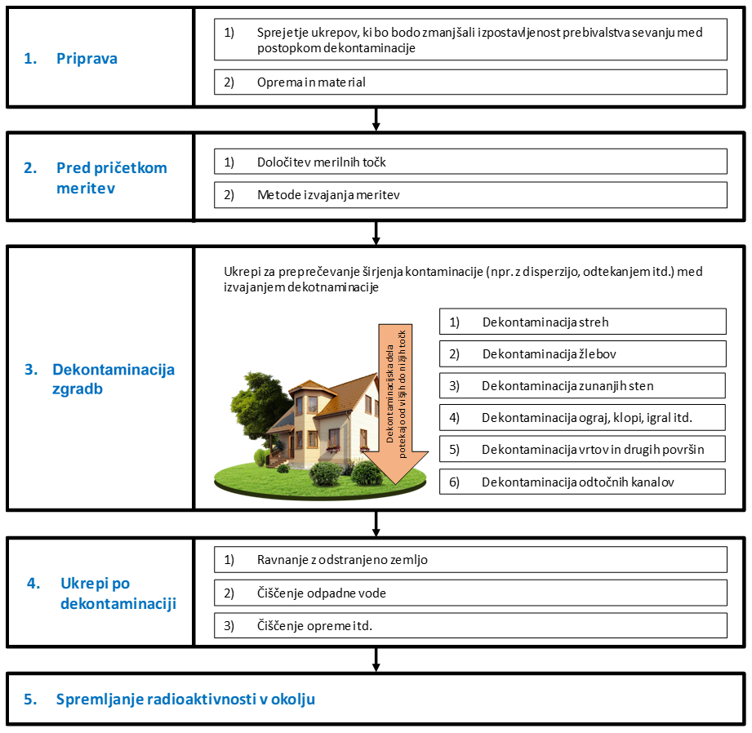

Priloga 2: Dekontaminacija kmetijskih površin



Priloga 3: Faktorji dekontaminacijskih postopkov za različne tipe površin

|  |  |  |  |  |  |  |  |
| --- | --- | --- | --- | --- | --- | --- | --- |
| **Večanje stroškov** |  | | | | | | |
| **Tip površine** | **Dekontaminacijski postopek** | | | | | | |
| Sesanje | Pranje z detergentom | Pometanje | Izpiranje z vodo pod pritiskom | Gel/pena | Abrazivno čiščenje | Frezanje asfaltnih površin |
| Plastika | - | A |  | B | A |  |  |
| Asfalt / betonski tlaki | - | B | C | C |  | B | A |
| Betonske stene | - | B |  | B | B | B |  |
| Kovinske površine | - | B | B | B | B |  |  |
| Kovinski stroji | - | B |  | C | B |  |  |
| Steklo | - | A |  |  | A |  |  |
| Pobarvane površine | - | B | C |  |  | A |  |
| Streha (kovinska) | - | B | B | B | B | B | B |
| Streha (drugi materiali) | - | C |  |  |  |  |  |
| Nepobarvan les | - | C |  |  |  |  |  |
| Opečnati zidovi | - | C |  |  |  | A |  |

A – dober faktor dekontaminacije

B – dober faktor dekontaminacije (vendar odvisen od stanja površine, tipa in globine kontaminacije)

C – spremenljiv faktor dekontaminacije (odvisen od stanja površine in tipa kontaminacije)

Priloga 4: Uspešnost dekontaminacije površin

Uspešnost dekontaminacije površin je lahko izražena z zmanjšanjem kontaminacije v odstotkih ali s faktorjem dekontaminacije.

**Zmanjšanje kontaminacije površin**

$$zmanjšanje kontaminacije \left[\%\right]=\left(1-\frac{hitrost doze po dekontaminaciji}{hitrost doze pred dekontaminacijo}\right)X 100$$

**Faktor dekontaminacije površin**

$$faktor dekontaminacije \left[–\right]=\left( \frac{površinska kontaminacija pred dekontaminacijo}{površinska kontaminacija po dekontaminaciji}\right)$$

1. Pri pripravi prve izdaje sta postopke pregledali tudi Agencija za radioaktivne odpadke in Uprava RS za zaščito in reševanje na podlagi določitve kot sodelujočih organizacij pri akciji št. 19 *Izdelati postopke za dekontaminacijo* po Akcijskem načrtu po misiji EPREV (sklep Vlade št. 004-7/2015/138 z dne 12.4.2018).
2. Izraz v dokumentu se nanaša na dekontaminacijo okolja v času po izrednem dogodku in ne na dekontaminacijo ljudi in opreme, ki se, če je potrebno, izvaja med izrednim dogodkom [9].
3. S pojmom izredni dogodek označujemo jedrske in radiološke nesreče.
4. V Uredbi o zmanjšanju izpostavljenosti zaradi naravnih radionuklidov in preteklih dejavnosti ali dogodkov je koncept »karakterizacija območja« poimenovan kot »pregledovanje delovnega in bivalnega okolja zaradi povečanih izpostavljenosti nastalih ob izrednih dogodkih« [2, 6. člen].
5. Slovenija je podpisnica Konvencije o pomoči v primeru jedrskih nesreč ali radiološke nevarnosti; Dunaj, 26. 9. 1986, Ur. list SFRJ – Mednarodne pogodbe, št. 4/91.
6. Zavezanec je uporabnik vira sevanja ali upravljavec objekta, ki mora izvesti sanacijo kontaminiranih območij, če je radioaktivna kontaminacija nastala zaradi uporabe njegovega vira sevanja ali objekta ali zaradi izrednega dogodka, povezanega z njim [8].
7. V skladu z uredbo ARAO [15].
8. Osnova za te evidence so poročila meritev, ki jih pripravijo pooblaščeni izvedenci za varstvo pred sevanji.
9. Dolgoročni zaščitni ukrepi z namenom zmanjševanja doze prebivalcev iz širšega območja, ki se izvedejo takoj so: ustavitev uživanja lokalno pridelane hrane, gozdnih plodov (gobe..), mleka od krav na prostem, deževnice in hrane za živali, dokler se ne preverijo glede na vrednosti OIR 7 in ustavitev pretka morebitno kontaminiranega blaga. Dolgoročni zaščitni ukrepi, ki se izvedejo v parih dneh oz. prvem tednu so: čimprej nadomestiti bistveno lokalno pridelano hrano, mleko in deževnico oz. preseliti prebivalstvo, če to ni možno in registracija in ocena prejetih doz zaradi uživanja lokalno pridelane hrane, mleka in deževnice ter ocena potreb po medicinskem pregledu, svetovanju oz. nadaljnjem zdravstvenem spremljanju [16].